HACKERS DO BEM
FUNDAMENTAL - TURMA 20
Aluno : Caio Dos Santos Leal

MÓDULO 9

ATIVIDADE PRÁTICA 1

Atividade 9.1: passo 16
Visualização da Certification Authority "aluno-DC01-CA" criada após a configuração do Active Directory Certificate Services.
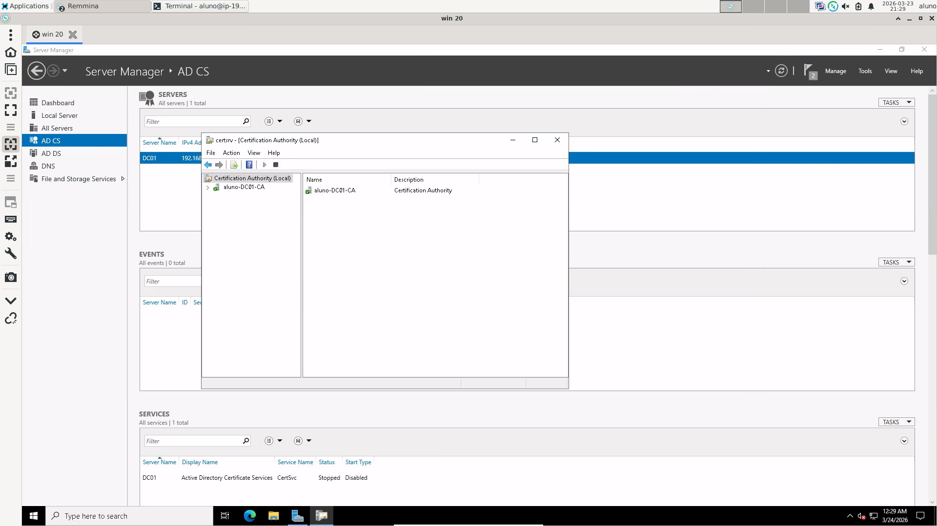

Atividade 9.2: passo 17
Execução do comando gpupdate /force com atualização das políticas aplicada com sucesso.
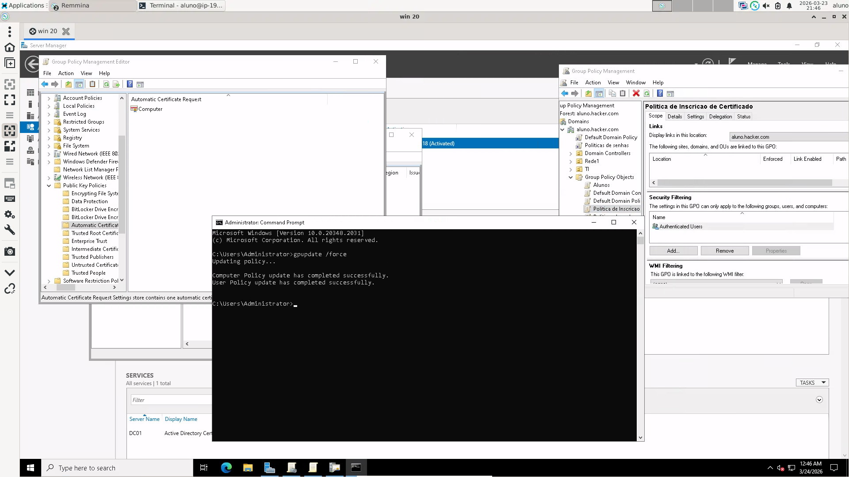

Atividade 9.3: passo 10
Visualização dos detalhes do certificado digital emitido pela autoridade certificadora na aba Details.
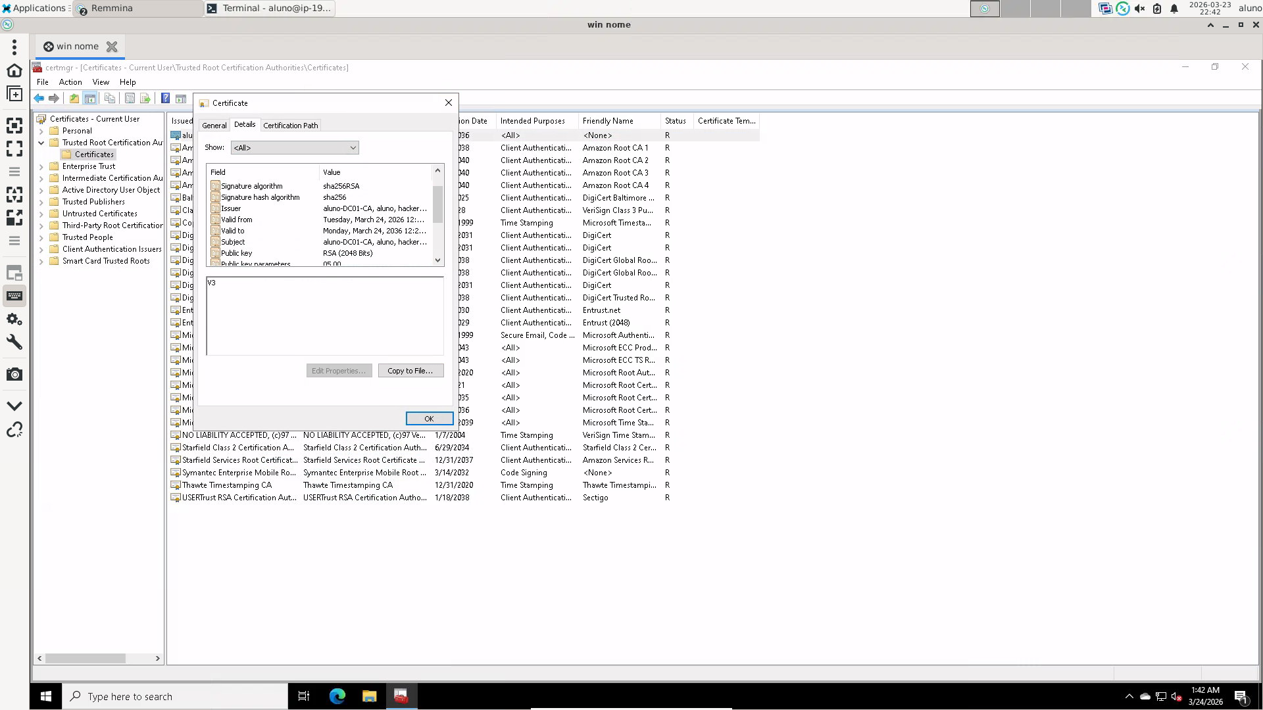

Atividade 9.4: passo 5
Visualização do conteúdo do certificado exportado exibindo a estrutura iniciando com "BEGIN CERTIFICATE".
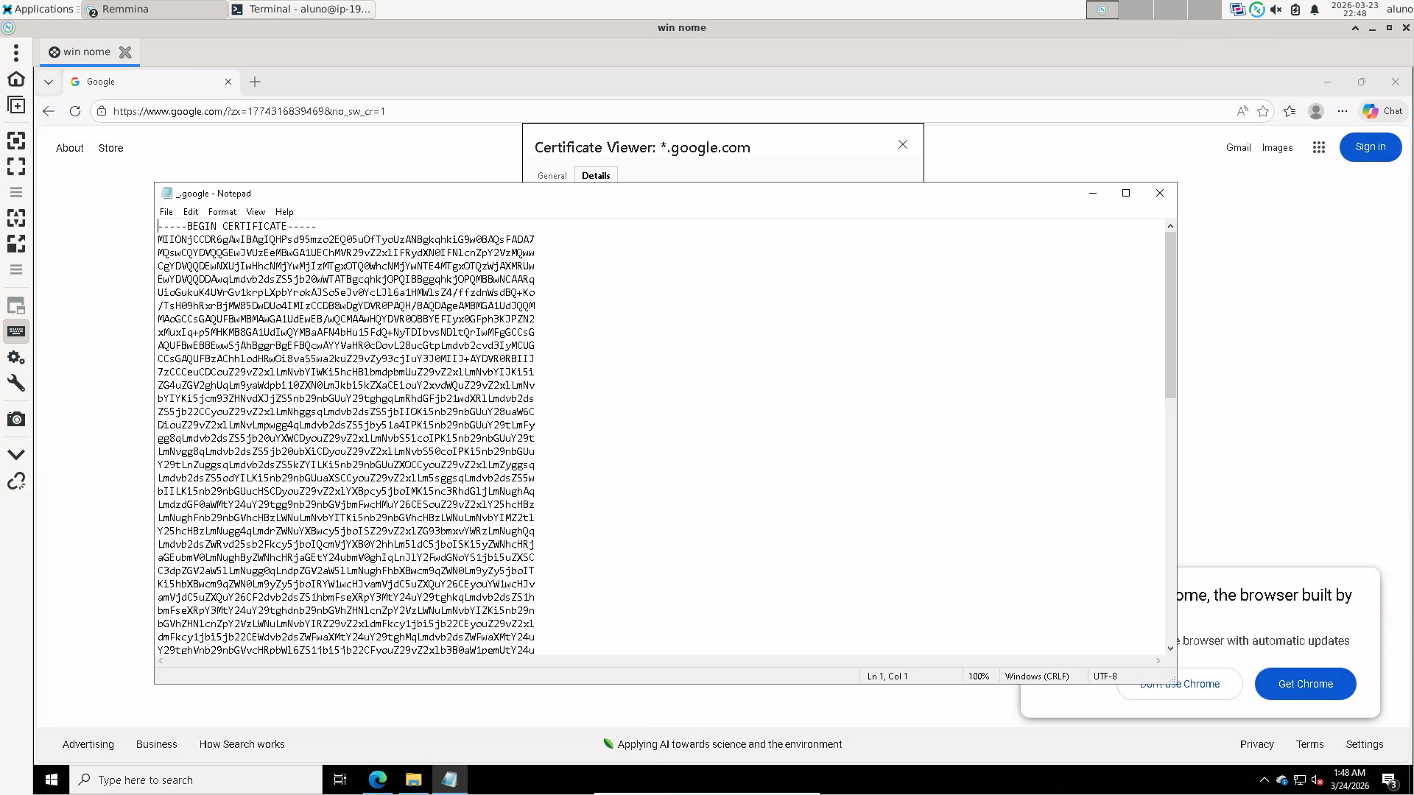

Atividade 9.5: passo 5
Geração do certificado digital autoassinado no Kali Linux com criação dos arquivos private.key, request.csr e certificate.crt.
